Orientações
EMAEI
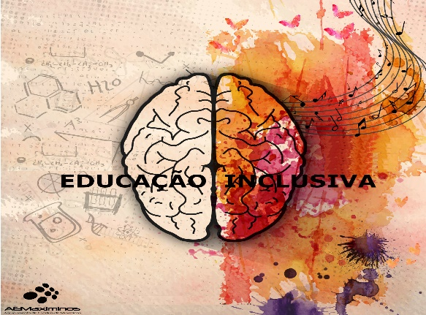 |  | As medidas de suporte à aprendizagem e à inclusão definidas nos RTP, PEI e PIT mantêm-se no ensino à distância, sendo as mesmas mobilizadas para os alunos, devidamente ajustadas às circunstâncias que este tipo /modalidade de ensino impõe.  A identificação da necessidade de outras medidas de suporte à aprendizagem e à inclusão, após esgotadas as medidas universais, não cessa no período do ensino à distância. A EMAEI continua a desenvolver o seu trabalho, pelo que todos os pedidos devem ser enviados para o email: equipaemaei@aemaximinos.net.  A ação da EMAEI centrar-se-á, nesta fase, no apoio aos docentes e técnicos da comunidade educativa, no tratamento de pedidos de identificação de medidas de suporte à aprendizagem e à inclusão, no apoio às famílias e na articulação com os diversos serviços da comunidade, de acordo com o registado no plano de E@D do Agrupamento.  Proceder-se-á à monitorização do impacto do ensino à distância e à reformulação, sempre que necessário, dos processos implementados. Para essa monitorização contamos com a colaboração dos alunos, dos professores e dos encarregados de educação.

253606540
equipaemaei@aemaximinos.net

